**新 书 推 荐**

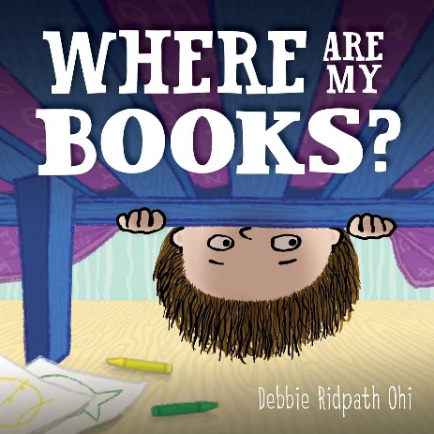**中文书名：《我的书去哪儿了？》**

**英文书名：****Where Are My Books?**

**作 者：Debbie Ridpath Ohi**

**出 版 社：Simon & Schuster**

**代理公司：Curtis Brown US/ ANA**

**页 数：40页**

**出版时间：2019年6月11日**

**代理地区：中国大陆**

**审读资料：电子稿**

**类 型：故事绘本**

**中文简体版曾授权现已回归！**

**内容简介：**

一个男孩身上发生了一个奇怪的事件，他决定展开调查以追查他失踪的书籍……

这是一首迷人的颂歌，献给所有书籍爱好者。斯宾塞（Spencer）喜欢读书，他每天晚上都会读一本书。但是有一天早上，他最喜欢的书不见了，取而代之的是一朵郁金香。斯宾塞四处寻找，但就是找不到他的书。第二天早上，另一本书也不见了，取而代之的是一颗坚果。再转一天，又有一本书不见了。斯宾塞的书究竟发生了什么事？当他发现真相后，他想出了一个令人惊喜的解决方案，一个会让所有读者（以及图书管理员）都感到高兴的方案。

**媒体评论：**

“这个故事应该很快就会走进各个年龄段的图书爱好者心中。”

——*Publisher's Weekly*

“……会引起喜爱书籍和图书馆的孩子们的共鸣。” ——*Booklist*

“这本书中有漂亮的大插图，简洁的文字，以及小读者们会喜欢的信息。”

——School Library Connection

“莫·威利姆斯（Mo Willems）的粉丝们尤其会欣赏到他对家庭关系的刻画及其富有表现力的艺术作品。艺术与文字的完美结合将吸引热爱阅读和不太热衷阅读的人尽情发散想象力。

——*Kirkus Reviews*的星级评论

“为最年轻的读者们完美地介绍了图书馆的概念。” ——*School Library Journal*

**作者简介：**

**黛比·里德帕斯·奥希（Debbie Ridpath Ohi）**是《我的书在哪里？》和《我想读完所有的书》的作者兼插画家。她的插图还曾出现在阿伦·雷诺兹（Aaron Reynolds）所著的《海猴和鲍勃》（SEA MONKEY AND BOB）；《我感到无聊》（I'M BORED，《纽约时报》畅销书）、《赤裸裸的！》（NAKED!），以及由迈克尔·伊恩·布莱克（Michael Ian Black）所著的《对不起》（I'M SORRY）和朱迪·布鲁姆（Judy Blume）创作的十本章节书及青少年读物中。更多有关于她的信息请访问DebbieOhi.com，或在Twitter上关注@InkyElbows。

**内文插图：**

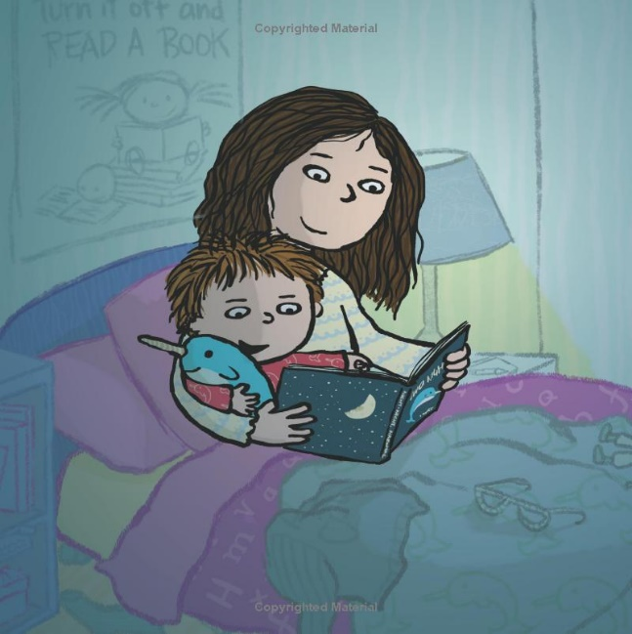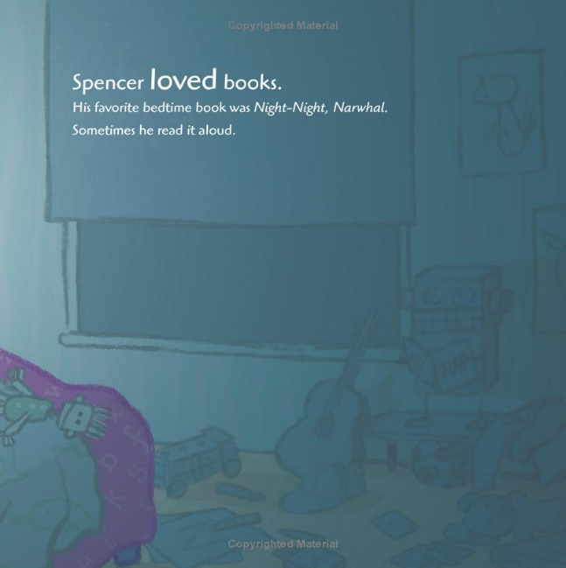

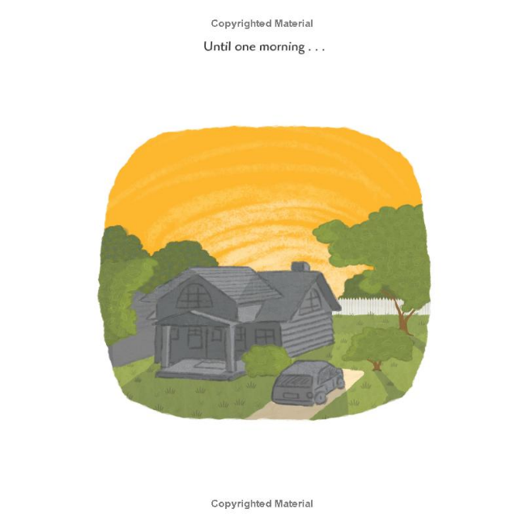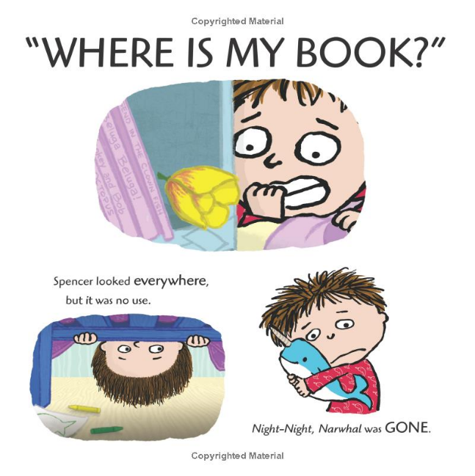

**感谢您的阅读！**

**请将反馈信息发至：版权负责人**

Email：[Rights@nurnberg.com.cn](mailto:Rights@nurnberg.com.cn)

安德鲁·纳伯格联合国际有限公司北京代表处

北京市海淀区中关村大街[在地图中查看](javascript:;)甲59号中国人民大学文化大厦1705室, 邮编：100872

电话：010-82504106,   传真：010-82504200

公司网址：[http://www.nurnberg.com.cn](http://www.nurnberg.com.cn/)

书目下载：<http://www.nurnberg.com.cn/booklist_zh/list.aspx>

书讯浏览：<http://www.nurnberg.com.cn/book/book.aspx>

视频推荐：<http://www.nurnberg.com.cn/video/video.aspx>

豆瓣小站：<http://site.douban.com/110577/>

新浪微博：[安德鲁纳伯格公司的微博_微博 (weibo.com)](https://weibo.com/1877653117/profile?topnav=1&wvr=6)

微信订阅号：ANABJ2002

